COMMUNE DE 4357 Donceel, le 19 août 2019 DONCEEL
CONVOCATION DU CONSEIL COMMUNAL

******************************************************************

Conformément aux articles L1122-12 et L1122-13 du code de la démocratie locale et de la décentralisation, nous avons l'honneur de vous convoquer à la séance du Conseil qui aura lieu le jeudi 22 août 2019 à 20 heures à la Maison communale.

Art.l1122-17 de la CDLD : "Le Conseil ne peut prendre de résolution si la majorité de ses membres en fonction n'est présente. Cependant si l'assemblée a été convoquée deux fois sans s'être trouvée en nombre compétent, elle pourra, après une nouvelle et dernière convocation, délibérer, quel que soit le nombre des membres présents, sur les objets mis pour la troisième fois à l'ordre du jour."

L'ORDRE DU JOUR (1ère convocation) de cette assemblée est reproduit ci-après

Communication
Encaisse de Monsieur le Directeur financier

Séance Publique

- Approbation du PV de la séance précédente
- Plan Stratégique Transversal 2018/2024 – Approbation
- Compte communal 2018 – Approbation
- Fabrique d’Eglise Saint-Martin de Limont – Budget 2020
- Fabrique d’Eglise Saint-Pierre de Haneffe – Budget 2020
- AIDE – Souscription de parts – Rue de Stier
- Sanctions Administratives – Modification du règlement général de police
- MPT – Réfection des trottoirs des rues Trixhe, Octave Chabot et Oscar Renson – Choix du mode de passation et des conditions du marché.
- Archives générales du Royaume et archives de l’état dans les provinces – Convention de partenariat.
- Subsides Football de Haneffe – Remise en état du terrain de football
- Reprobel – Modification de la convention initiale de 2007

Séance Huis-clos

- Enseignement – Demande de prolongation d’une institutrice primaire de mise en congé pour mission auprès de l’Asbl Hypothèse pour 24p/s du 01.09.19 au 30.06/20

Par le Collège,
Le Directeur Général f.f. Le Bourgmestre,
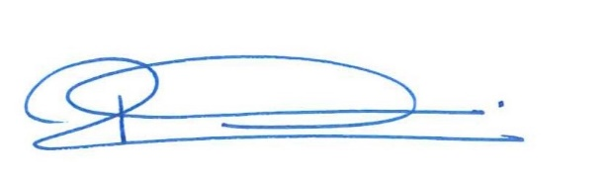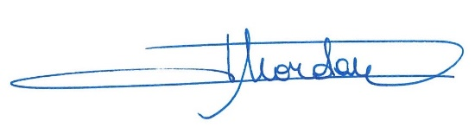
(s.) BERNADETTE ROME (s.) PHILIPPE MORDANT

